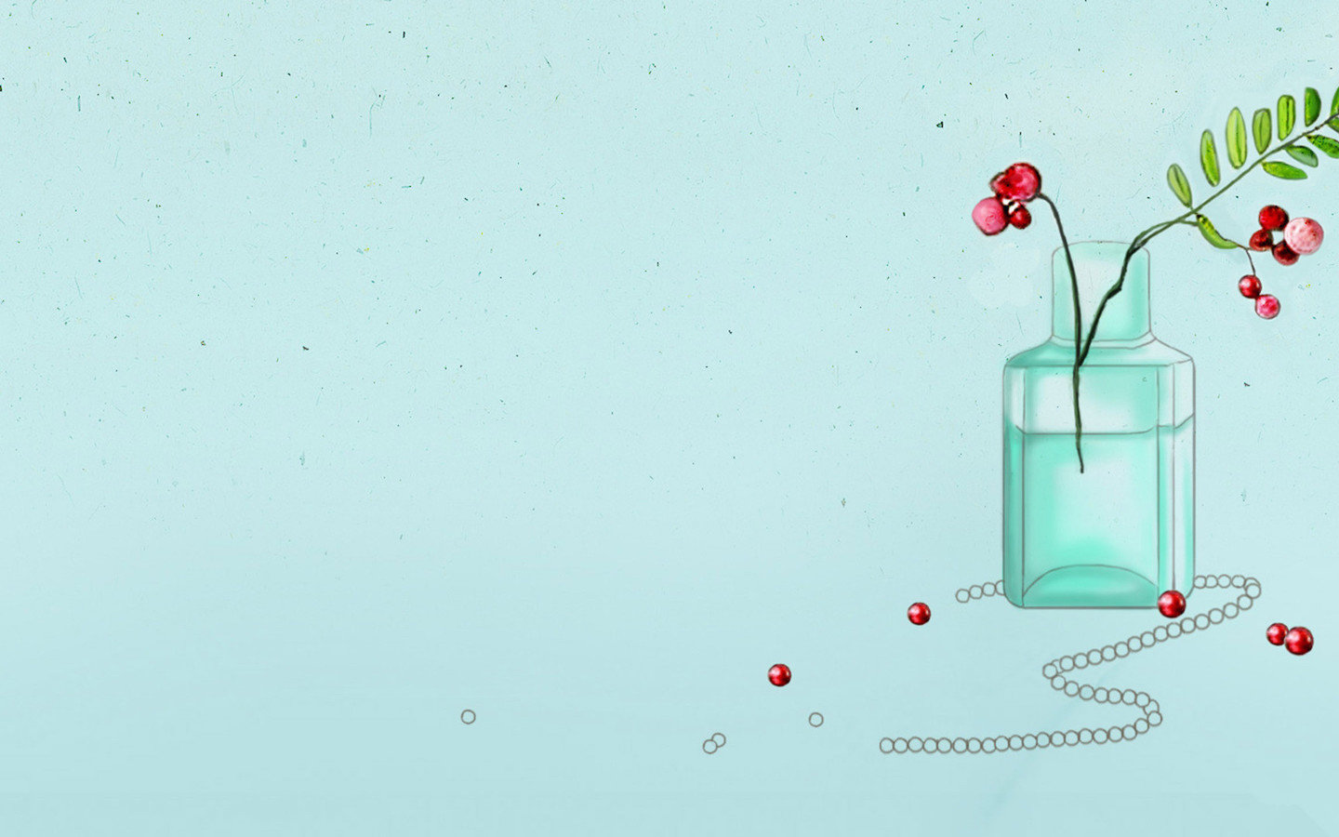
暑假作业

一分耕耘，一分收获。


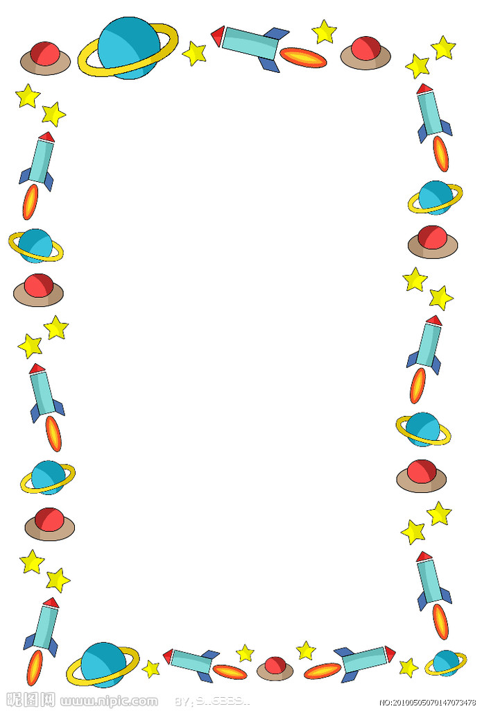

亲爱的同学：
祝贺你！你已经成功地度过了二年级的学习生活，一定很有收获吧？接下来，我们将迎来向往的暑假生活。那么我们的假期该如何度过呢？怎样安排会更有意义呢？请你在爸爸妈妈的指导下，合理安排好时间，在假期完成下面的任务。下学期开学，我们将评选出假期表现最优秀的学生进行表彰。好好做哦！你一定行！
1.创作作业：
现在开始你要做一本你自己的English Book.
(准备一本美术本或一本白纸,自己设计有English特色的封面与封底)
A第一页:
请用铅笔或各种颜色写出26个字母（含大小写），把漂亮的字体展示出来吧。
B第二页:
请你设计自己喜欢的艺术数字（1-10），并写出相对应的英语。（one---ten）
C第三页：
设计几个不同时间的时钟并标注上它的时间。
D第四页:
你每天是怎样上学的呢?爸爸妈妈是怎样上班的呢?拿出画笔,把你知道的交通工具全部画出来吧,要配上他们的英文哦。
E第五页:
这个学期我们学习了季节的表达！你还记得哪些？请用你的画笔把它们画出来吧！（把单词的英文标注在图片旁）
F第六页：
假期里你学到了哪些有关英语的课外知识,把它们抄写下来给大家分享一下吧!

G第七页：
写一份这学期学习英语的小结,然后根据不足,设计一份下学期你的英语学习计划,并请家长在结尾附上家长寄语。
（做得漂亮的，开学有奖励哦！加油！！！）

2.口语作业： 2年级下册
每周读2个单元课文2次。

3.附加作业：

这学期我们接触并增加了英语阅读理解的内容，发现很多孩子的阅读能力还需要进一步的提高。很多家长为大家推荐了几本书籍——《每日15分钟，小学英语阅读100篇天天练》，《大猫》,《丽声》老师也觉得这本书很不错哦！你可以试着练习一下！。希望开学能够看到你的进步！
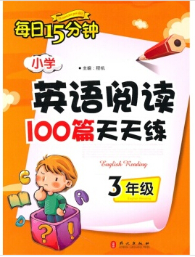
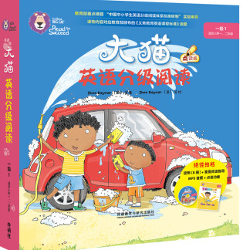
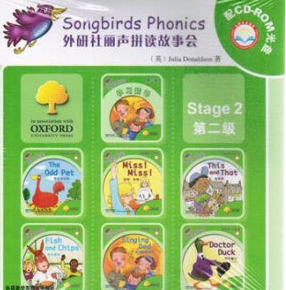

Happy summer vacation!

July.13, 2019

